令和４年度水産業復興販売加速化支援事業のうち復興加工EC 販路マッチング支援事業
補助事業計画書

代表事業者 |  | ※令和4年●月時点
法人番号^{※1} |  | 1 | 2 | 3 | 4 | 5 |  |  | 6 | 7 |  |  |  | 8 | 9 | 1 |  | 2 | 3 | 4
名称(カナ) |  | カブシキガイシャ ◯◯◯
名称 |  | 株式会社〇〇〇
主たる業種^{※2} |  | コード |  | 01 |  |  | 名称 |  |  |  | 農業
資本金・出資金^{※3} |  | 5,000,000 |  |  |  |  | 円 |  |  |  | 従業員数(常勤)^{※4} |  |  |  |  |  | 100 |  |  |  | 人
代表者役職 |  | 代表取締役 |  |  |  |  | 代表者名 |  |  |  |  | ◯◯ ◯◯
郵便番号 |  | 〒000-0000
本社所在地 |  | ◯◯県◯◯市◯◯丁目・・・
電話番号 |  | 00-0000-0000
E-mail |  | xxxxxxxx@xxxx.co.jp
WEBページ |  | https:
部署名(担当者) |  | ◯◯◯◯事業部 |  |  |  |  |  | 担当者名 |  |  |  |  | ◯◯ ◯◯
電話番号(担当者) |  | 000-0000-0000
E-mail(担当者) |  | xxxxxxxx@xxxx.co.jp
水産加工施設
郵便番号 |  | 〒000-0000
所在地 |  | ◯◯県◯◯市◯◯丁目・・・
確認事項(※以下の内容を確認し、を入力すること)
 | 公募要領「2.補助対象者」(p3)を確認し、補助対象者に該当することを確認しました。
 | 公募要領「2.補助対象者」(p3)を確認し、①～⑦に該当しないことを確認しました。

経営状況(直近3期分)
期間(西暦) |  | 売上高 |  | 経常利益 |  | 税引後当期利益
2019年4月～2020年3月 |  | ・・・・・ | 円 | ・・・・・ | 円 | ・・・・・ | 円
2020年4月～2021年3月 |  | ・・・・・ | 円 | ・・・・・ | 円 | ・・・・・ | 円
2021年4月～2022年3月 |  | ・・・・・ | 円 | ・・・・・ | 円 | ・・・・・ | 円
確認事項(※以下の内容を確認し、を入力すること)
 | 上記の経営状況について、誤りがないことを確認しました。

補助金総額
補助事業に要する経費 |  | 9,200,000 | 円 | (税込)
補助対象経費 |  | 6,000,000 | 円 | (税抜)／(税込)
補助金交付申請額 |  | 4,000,000 | 円 | (税抜)／(税込)
確認事項(※以下の内容を確認し、を入力すること)
 | 上記の補助金内容について、誤りがないことを確認しました。
 | 補助金交付申請額が上限額（600万円）以内となっています。

商品開発概要は、A4用紙片面2ページ以内に収まるように記載してください。

補助金の活用方法
補助金の活用方法として該当するものにを入れてください。
- 商品開発 □ 商品改良

商品概要
商  品  構  想 | 商品名 | ・商品の名称を記入してください。
 | コンセプト | ・商品のコンセプトを簡潔に記入してください。
 | ターゲット | ・年齢や性別、地域、ライフスタイル等の観点からターゲットを記入してください。
 | 商品規格 | サイズ | 140mm×230mm×25mm  （横×縦×高さ） | 重 量 | 300g
 | 価格 | 小 売 | ・・・円 | 卸価格 | ・・・円
製  造 | 原材料 | 主原料 | 海老、大豆 | 生産地 | 福島県
販  売  想  定 | 主要販売先 | 地 域 | 東京都 | 業 態 | 百貨店のECサイト  ※ECサイトでの販売を想定した業態をご記入ください。

商品開発概要
① 開発の目的
・目的及び開発を行う経緯等を含め記載してください。
② 商品のコンセプト
・以下の要素を含めて記載してください。
■ターゲット：誰が購入し、誰が食べる/飲むのか
■ニーズ・メリット：どのようなニーズを満たすのか、どんな満足感があるのか
■販売方法：どこで、どのように販売するのか
③ 対象とする市場
・市場の将来性も含めて記載してください。
④商品概要及びその開発内容
④-1 新商品を開発する場合の商品概要及びその開発内容
・どのような商品を開発するのか、商品規格や原材料、売上向上の工夫も含め、写真又は説明図を使って具体的に記載してください。
④-2 既存商品を改良する場合の商品概要及びその改良内容
・どの既存商品をどのように改良するのか商品規格や原材料、売上向上の工夫も含め、写真又は説明図を使って具体的に記載してください。
⑤ 事業実施により期待される効果
・事業実施により期待される効果について、定量・定性の両側面から記載してください。

事業計画
（1）製造販売計画
年度 | 年間製造  数量 | 年間販売  目標額  （千円） | 利益  目標  （千円）
現状 | 〇〇個 | ・・・・・ | ・・・・・
1年後 | 〇〇個 | ・・・・・ | ・・・・・
2年後 | 〇〇個 | ・・・・・ | ・・・・・
3年後 | 〇〇個 | ・・・・・ | ・・・・・
（2）事業実施スケジュール
(2)-① 事業開始予定日(※交付決定日は8月下旬〜9月上旬を予定)
令和04年08月25日(予定)
(2)-② 事業完了予定日(※事業期間は令和5年2月3日まで)
※事業期間内に支払いを完了したものが対象経費となります。
令和05年02月1日(予定)
(2)-③ 施策実施スケジュール
実施施策
 |  | 8月 | 9月 | 10月 | 11月 | 12月 | 1月 | 2月
1 | 試作品試作
2 | 試作品テスト
3 | EC販売
4
5

(3) 実施体制
- 申請者が主体となり、無理なく事業の遂行が可能な体制図を構築し記載すること。
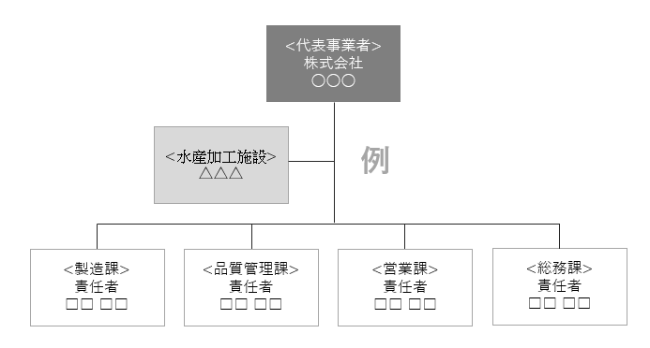
（4）地域の推薦者
(4)-① 地域の推薦者はいますか？
 | はい
 | いいえ
(4)-② (4)-①で「はい」に回答した場合、推薦者名をご記載ください。
福島県商工会連合会
※申請時には、補記(赤字)は削除してください。
補足事項
- 法人番号には、登記上の所在地に通知されている13桁の法人番号を記載してください。(1法人1つの法人番号が指定されており、法人の支店・事業所等や個人事業者、民法上の組合等には指定されない。)法人番号は、マイナンバー(個人番号)とは異なり利用範囲の制約がなく、自由に利用できます。詳しくは国税庁のサイトを参照ください。＜https://www.houjin-bangou.nta.go.jp/＞
- 主たる業種は日本標準産業分類(第13回改訂)における中分類を参照し記載してください。
詳しくは総務省のサイトを参照ください。
＜https://www.soumu.go.jp/toukei_toukatsu/index/seido/sangyo/02toukatsu01_03000044.html＞
- 資本金は、資本の額又は出資の総額をいいます。
- 常勤従業員は、中小企業法上の「常時使用する従業員」をいい、労働基準法第20条の規定に基づく「予め解雇の予告を必要とするもの」と解されます。これには日々雇い入れられる者、２ヶ月以内の期間を定めて使用される者、季節的業務に4ヶ月以内の期間を定めて使用される者、試用期間中の者は含まれません。

